南方区域水电厂及流域集控中心水情系统
网络安全防护提升指引
为提升水电厂及流域集控中心水情系统网络安全防护水平，进一步完善安全防护相关要求，保障电力监控系统安全稳定运行，特制定本指引。
- 适用范围
本指引适用于南方区域各级水电厂及流域集控中心（下称“水电厂”）开展水情系统的规划、设计、建设、改造等工作，各单位可参照本指引结合实际情况开展相关网络安全防护方案设计。本指引未涉及的技术内容，参照国家、电力行业、各发电企业有关标准和规定执行。
- 规范性引用文件
《中华人民共和国网络安全法》（中华人民共和国主席令第五十三号）
《电力监控系统安全防护规定》（国家发展和改革委员会令2014年第14号）
《国家能源局关于印发电力监控系统安全防护总体方案等安全防护方案和评估规范的通知》（国能安全〔2015〕36号）
《中国南方电网电力监控系统安全防护技术规范》（Q/CSG 1204009）
- 网络安全风险分析
- 跨区渗透攻击风险
水情系统Ⅲ区功能模块所在水电厂的Ⅲ区网络，可能与内部办公等管理信息系统相连接，或与远程办公等互联网应用相连接。结合网络攻防演习案例分析，若水电厂互联网出口侧安全防护措施不到位，则存在网络攻击渗透进入水情系统Ⅲ区功能模块的风险。若Ⅱ区、Ⅲ区间隔离措施不到位，则进一步存在网络攻击从水情系统Ⅲ区功能模块进入Ⅱ区功能模块的风险（如图1所示）。
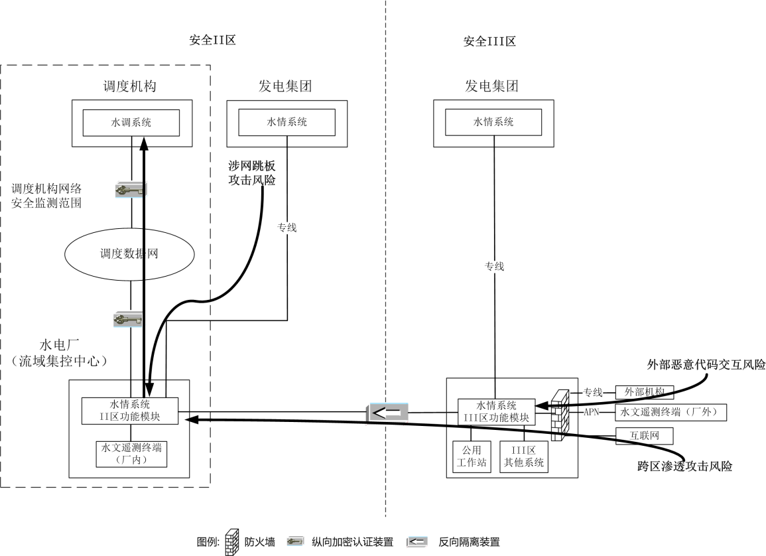
图1 水情系统遭受网络攻击风险示意图

- 外部恶意代码交互风险
根据业务需求，水情系统与流域管理机构、地方防汛部门、能源主管部门、气象部门等外部机构相关系统或厂外水文遥测终端等设备通过Ⅲ区进行数据交互，但缺乏统一安全标准。结合网络攻防演习案例分析，若外部机构系统或终端遭受网络攻击，则存在病毒、木马等恶意代码通过数据交互接口进入水电厂水情系统Ⅲ区功能模块的风险。

- 涉网跳板攻击风险
水情系统Ⅱ区功能模块，与发电集团、电网均存在网络连接。结合网络攻防演习案例分析，存在网络攻击以水电厂水情系统Ⅱ区功能模块为跳板，从发电集团进入电网的风险。

- 提升目标

在现有安全防护体系的基础上，进一步强化网络访问控制、规范外部数据交互方式、简化厂网连接网络拓扑，最大可能减少网络攻击风险。
- 典型提升方案
- 强化网络访问控制
水情系统Ⅲ区功能模块与其他Ⅲ区系统之间配置逻辑隔离措施，仅允许水情系统以终端方式访问其他系统的应用服务，不允许其他系统或互联网应用访问水情系统。配置水情专用工作站，仅用于水情系统的日常数据查询等操作，不得用于其他用途（如图2所示）。
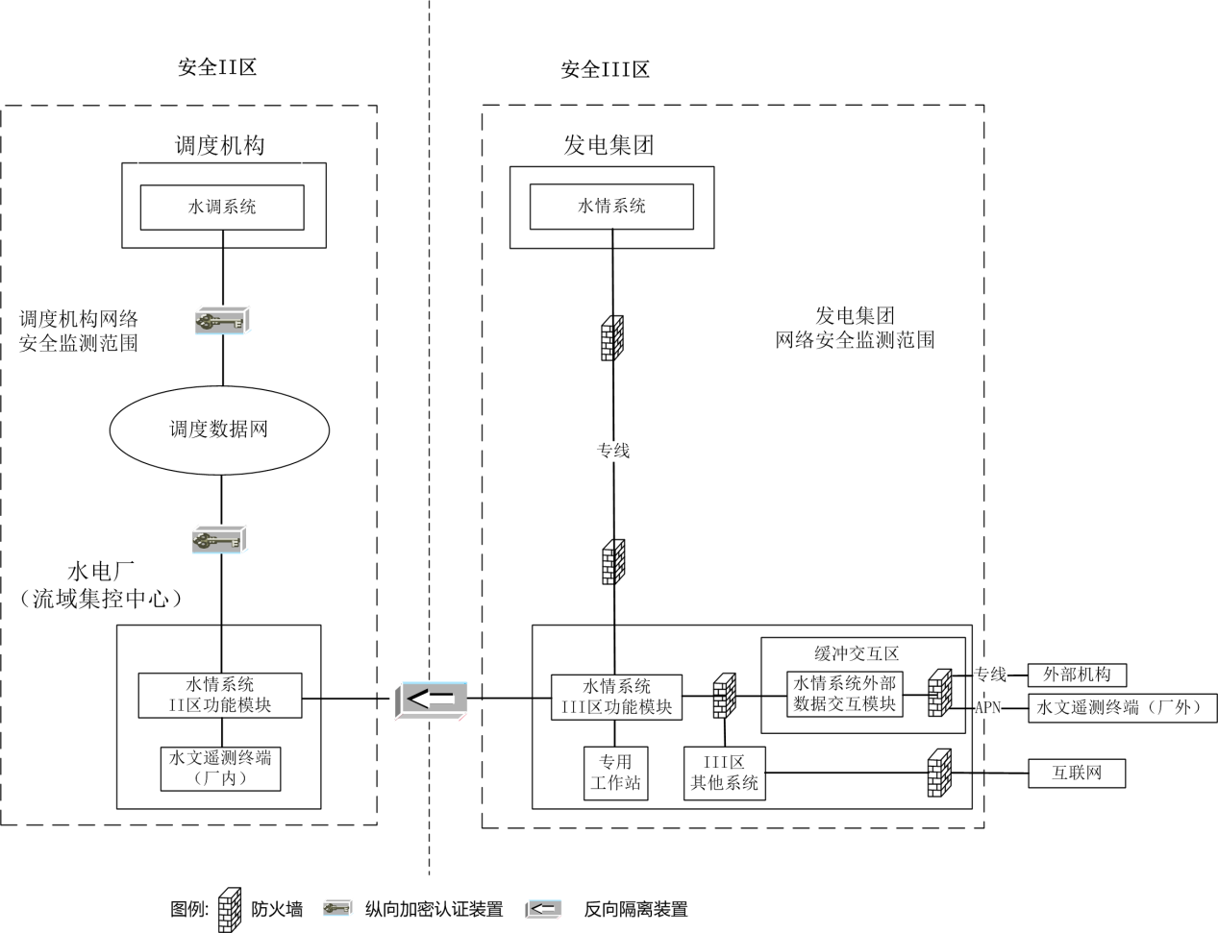
图2 水情系统网络安全防护提升措施示意图

- 规范外部数据交互方式
水情系统外部数据交互功能模块部署于独立的缓冲交互区，与其他Ⅲ区功能模块之间配置逻辑隔离措施，仅允许其他Ⅲ区功能模块以终端方式访问外部数据交互功能模块的应用服务。外部数据交互通道采用专线或无线APN通道，且配置逻辑隔离措施。

- 简化厂网连接网络拓扑
水情系统厂网、发电集团数据纵向交互功能模块分别部署于Ⅱ区、Ⅲ区，保持纵向通道独立，不允许交叉访问。水情系统Ⅱ区、Ⅲ区功能模块分别纳入调度机构、发电集团网络安全监测范围。

